Integrating Jurisdictions, Dividing Workers: Consolidation, Labor Markets, and the Migrant-Local Wage Gap in China
____________________________________________________________
Shiyu Bo和Yi Wang基于中国流动人口动态监测数据（2011-2018年，142个县在98个地区合并），研究了城市县合并对劳动力市场的影响。研究发现：合并政策提高了本地居民工资10.4%，而外来务工人员的工资仅提高3.1%，本地居民受益更多。改革通过加强地方经济和改善治理提高了工资，促进了交通投资和财政能力的改善，使得某些行业受益更多。合并改善了连接性、税收执行和服务获取，经济增长集中在建筑、基础设施和公共服务行业。研究建议行政合并政策必须确保增长包容性，使投资和就业机会惠及包括外来人口在内的所有人。

附录：提取的图表/图片
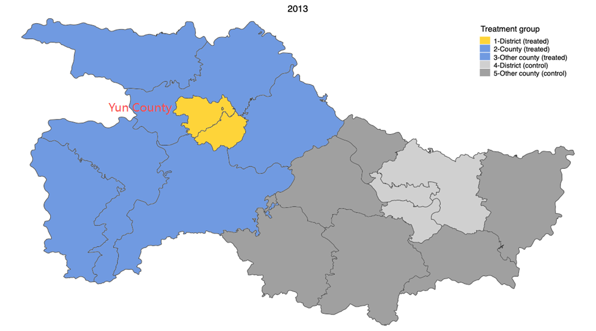
文件: img_05233a2d4300.png

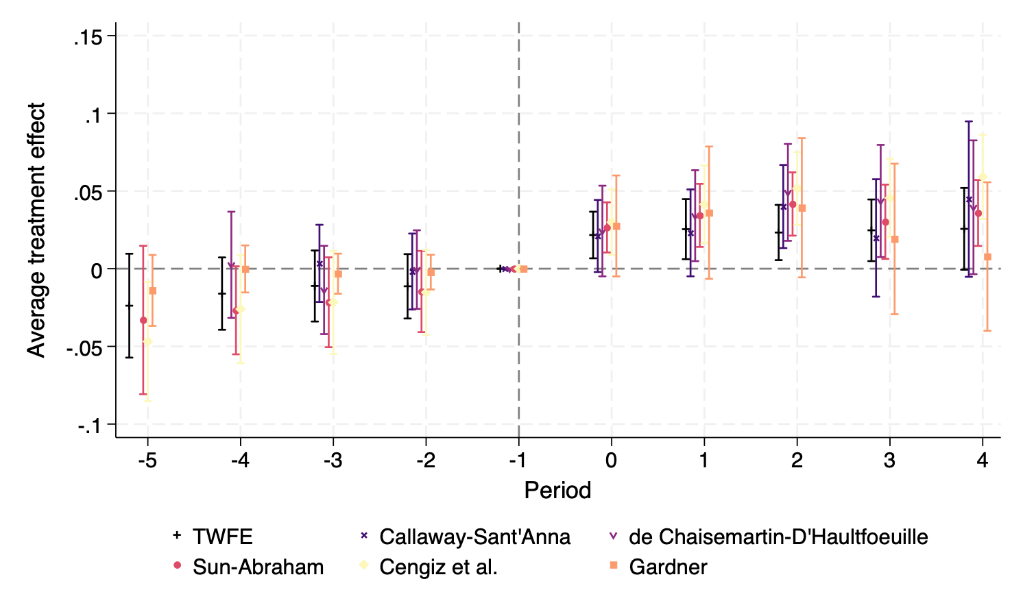
文件: img_b38a08cd2fac.png

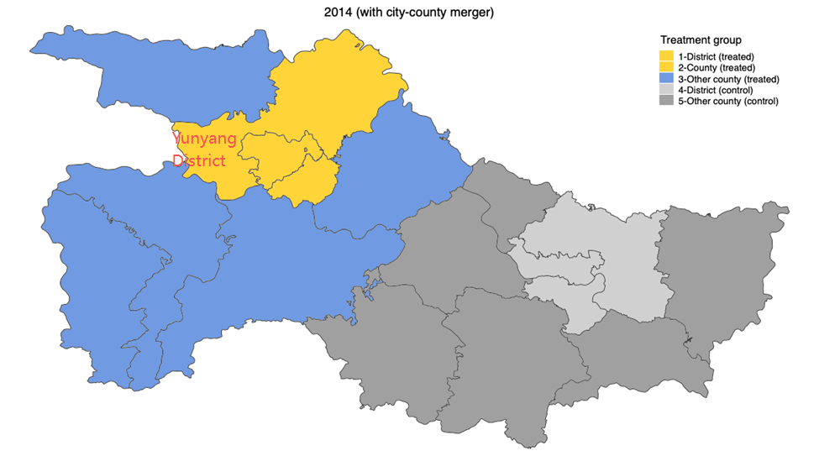
文件: img_d35d5cffaef7.png

